Inhoudsopgave

Titelblad Blz. 1

Inhoudsopgave + voorwoord Blz. 2

De film Blz. 3,4,5

Eigenmening + bronvermelding + toegangsbewijs Blz.6

Voorwoord

Ik heb deze activiteit gekozen omdat ik sowieso al deze film wou kijken en het leek me leuk om een keer in een filmhuis te zitten, ik merkte niet heel veel verschillen behalve dan het feit dat ik de zalen kleiner vond dan de bioscoop zalen die ik gewend was al hoewel dit ook kon liggen aan de zaal waar wij inzaten.
Verder heb ik film gekozen boven dans omdat ik helemaal weg ben van films kijken, zeker films die niet alleen gemaakt zijn om je te vermaken zoals de films in de bioscoop maar films waar toch wat meer in zit.
De rede voor deze film
Filmen met een “coming of age” storyline spreken mij altijd heel erg aan wat niet gek is want ik zit er ook midden in, het blijft mij altijd interesseren hoe andere jongeren zich ontwikkelen in onze zogehete “awkward years” en dus door deze periode heen gaan.
Vaak herken je toch wel aardig wat dingen uit dit soort verhalen.

De film
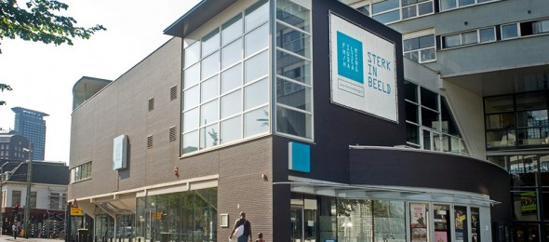
Ik ben de film gaan kijken in het filmhuis van Den Haag maar het was een behoorlijke klus om daar te komen vanwege de stormachtige wind maar het was het zeker waard.
Verhaal:
De film volgt Mason Jr. gedurende twaalf jaar, tijdens de film leer je de ouders kennen een gescheiden koppel, Mason en Olivia, die hun jonge zoon en dochter (Samantha) proberen op te voeden je leert Mason zijn lieve oma kennen, alle mannen van zijn moeder waarvan ze steeds weer scheid en natuurlijk alle vrienden en vriendinnen die Mason leert kennen, van het eerste leerjaar tot hij 18 wordt. De realtie met deze mensen wordt steeds duidelijker tijdens de film. De film schetst ook een beeld over het opgroeien, vormen van een eigen identiteit en familiebanden.

Het is een nonfictinele film wat inhoud dat alles wat erin gebeurd ook echt is gebeurd, de film heeft geen ingestudeerde scenes en is gefilmd vanaf begin 2002 tot en met 2013 met daartussen onderbrekingen ongeveer 12 jaar lang dus.
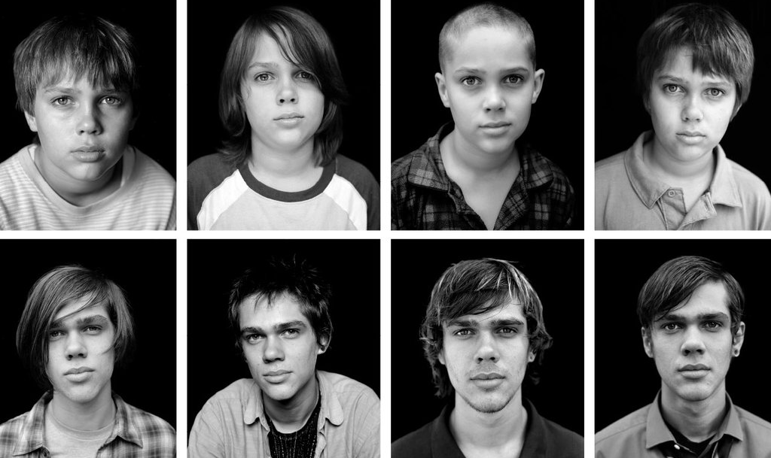

Het genre van de film is Coming of age, filmepos, familyfilm en drama.

Ik denk dat de nadruk echt op het ouder worden en je eigen plek vinden ligt met alle ups-and-downs die daar bij komen je merkt dit in de relaties van de moeder die steeds maar liefde zoekt en steeds toch een verkeerde man vind, je merkt dit ook in de vader die uiteindelijk toch zijn leven bijelkaar raapt en kiest voor een familie en dus een vriendin krijgt en ook een nieuw kind om dit maal wel een goeie vader te zijn. Je merkt het ook zeker bij zijn zus die niet meer ettert met haar broertje die haar eigen stijl creëert en vriendjes krijgt maar je merkt het het meest bij Mason Jr. die je echt ziet opgroeien vaak moest verhuizen en nieuwe vrienden krijgen, hij kreeg vriendinnetjes (“sort of” vriendinnetjes in het begin) het ging daar weer mee uit, zijn eerste baantje en natuurlijk zijn eerste zoen en de eerste keer dat hij met iemand naar bed ging dit zijn allemaal dingen die een mens vormen.
Hij werd voor mij wel echt een typetje waar ik niet veel mee heb maar hij vind zichzelf wel echt en heeft een duidelijk zicht op het leven wat voor hem “college” dus leuk maakt want dan ontmoet hij dus mensen net zoals hem. Ik denk dat dit ook redelijk de boodschap is van de film om toch altijd maar jezelf te zijn en dus je eigen weg door het leven te zetten, iedereen die maakt het uit wat andere van hun denken maar je moet dit toch niet je leven laten lijden. Je moet gewoon in het moment leven dan ben je vaak het gelukigst.
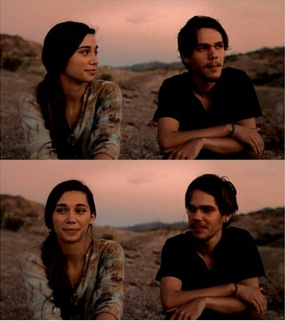
You know how everyone's always saying seize the moment? I don't know, I'm kind of thinking it's the other way around, you know, like the moment seizes us.

De film is ongeloofelijk mooi gefilmd, omdat het over zoveel jaar is gefilmd maar ook hoe je alle mensen zo geloofwaardig in beeld kan brengen vond ik prachtig.
De regisseur pakte normale momenten en vormde deze tot onvergetelijke en liet zien wat de samehang was.
De vraag van hoe dit gefilmd werd bleef me de hele film aandringen dus heb ik dat achteraf ook wat uitgezocht.
Uit artikels die ik gelezen blijkt dat er steeds maar een paar weken werd gefilmd ieder jaar en aan het eind van het jaar ze steeds bijelkaar op werden gezet maar dat er niet heel veel aan geëdit werd omdat ze niet zeker wisten of bepaalde momenten nog belangerijk zouden zijn voor later in de film pas aan het eind van het filmen is de crew erg veel bezig geweest met editten. De regissuer had ook een hele duidelijke gedachte over de film dat hij dus gewoon chronologisch zou lopen en dat er niet met flashbacks gewerkt zou worden. Ook de overgangen zijn wel leuk als je daar op let tijdens de film omdat steeds aan het eind van een bepaald jaar heb je een scene met mason die een beetje voor zich uitstaart.

Ook is de film volledig op locatie gefilmd wat het filmen vaak lastiger maakt maar wel realistischer, de kleding is niet gestileert waardoor je het gevoel krijgt de personages echt te kennen en dit maakt de personages compleet en natuurlijk. Je merkt heel duidelijk hoe de personages inelkaar zitten.

De muziek in de film vond ik erg mooi gebruikt, doordat ik zelf in Curaçao ben opgegroeit herken ik veel amerikaanse dingen omdat je daar multicultureel wordt opgevoedt vooral alle gedachtes en die de muziek terug haalt was emotioneel voor mij.
De muziek geeft in deze film ook duidelijk de tijd aan omdat het toch wel de top 40 nummers van ieder jaar waren. En de rest van de muziek is voor mij een beetje langs me heen gegaan omdat het meer een sfeer gaf in plaats van heel erg op te vallen.

Eigen mening
Ik vond het heel interresant om over deze film een verslag te schrijven heb hierdoor veel meer over de film geleerd en het liet me egt denken over de onderwerpen die aan bod kwamen in de film. Ik vond het leuk dat ik veel dingen in de film kon herkennen die toch bepaalde emoties op roepen. Ik denk de film nog zeker een aantal keer te gaan kijken omdat ik het zeer fijn vond om naar te kijken alleen iets wat mij wel altijd een beetje irriteert bij het kijken van engelstalige producties is de ondertiteling waar ik altijd door wordt afgeleid dus ga waarschijnlijk de film kopen en dan bekijken zonder ondertiteling.

Bronnen
De foto’s heb ik van onderander google en van tumblr en heb zelf de teksten in de plaatjes geplaatst.
Dit is een artikel wat ik heb gelezen om wat meer inzicht te krijgen over het filmen door die 12 jaar en het editten daarna.
http://www.indiewire.com/article/how-boyhood-editor-sandra-adair-helped-shape-the-films-12-year-evolution-20140717

toegangsbewijs
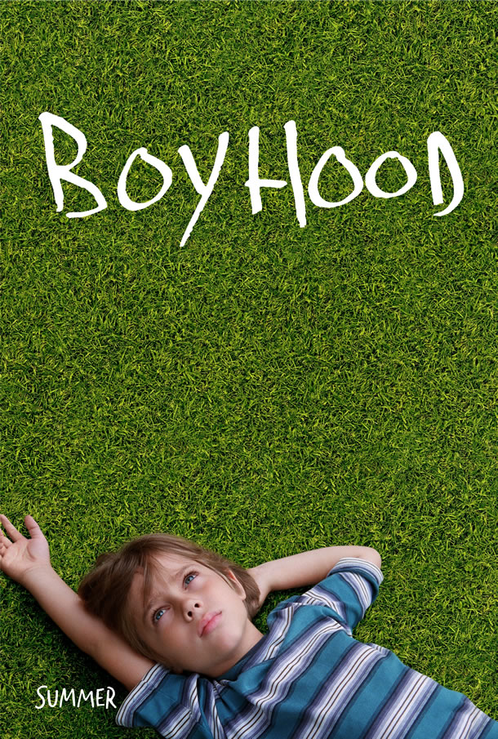
Noa Stomp
Klas 4V5
K&CV

“A moving 12 year epic that isn’t quite like anything else in the history of cinema”

